Исследовательская работа:

«Михаил Прохорович Прохоров –
почетный гражданин Красноармейского района»

Автор:
Ильин Владислав Васильевич -
учитель обществознания МБОУ «Именевская СОШ»

Село Красноармейское-2015

Оглавление

Введение………………………………………………….………3
I. Боевой путь нашего земляка……………………….……………4
I. 1. Начало войны………………………………………..……...…4
I. 2. Воспоминание ветерана……………………………….……...6
I. 3. Битва за Днепр……………………………………………..…..9
I. 4. Освобождение оккупированной территории………...…….10
II. 1. За храбрость и героизм…………………………….………..11
Выводы………………………………………………………...14
Заключение………………………………………………….…14
Приложение…………………………………………………….....16

Введение
Мы очень любим свою малую родину, свое родное село. Здесь жили мои предки, живут все родственники. История каждой семьи – это летопись нашей страны, её история, и знать её необходимо, так как без прошлого нет настоящего. Мы интересуемся историей своего села, хотим много знать о людях, отстоявших и прославивших нашу родину. Здесь живут еще ветераны Великой Отечественной войны. Прошло 70 лет, как окончилась война. Празднуя День Победы, мы склоняем головы перед памятью павших, славим ветеранов войны и труда.
У нас в классе часто проходят встречи с ветеранами Великой Отечественной войны 1941-1945 г.г. Частный и почетный гость школы – экс директор Михаил Прохорович Прохоров. Актуальность работы состоит в том, что будущие поколения не должны забывать подвиги ветеранов, участников Великой Отечественной войны. Данный материал важен для родственников Михаил Прохоровича Прохорова и интересен для моих сверстников. Работа позволила узнать многие события и составить собственную оценку происходящего. Составленный боевой маршрут позволил глубже проникнуться судьбой человека.

Мы решили узнать глубже судьбу Михаила Прохоровича, как участника Великой Отечественной войны.

Целью нашей исследовательской работы является описание жизненного пути Михаила Прохоровича Прохорова. В связи с этим мы поставили следующие задачи:
- собрать факты из биографии
- через судьбу М. П. Прохорова проследить судьбу поколения пережившего трудные довоенные и послевоенные годы
- встреться с ветераном
• изучить материалы периодической печати о нашем земляке
• на основе собранной информации сформулировать выводы

Описание исследование
Мы решили изучить историю судьбы ветерана. Были в районном краеведческом музее, посетили районную межпоселковую библиотеку, материалы центральной и районной печати. Познакомились с семейным и военным фотоархивами. Своими глазами увидели дневник военных лет. Записали рассказы М. П. Прохорова

I. Боевой путь нашего земляка
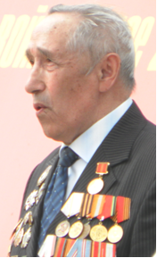
Фронтовики всегда останутся примером благородства и отваги. Мы никогда не сможем в должной мере воздать благодарность тем, кто когда-то отстоял мир от фашистского нашествия. Их подвиг сегодня не соизмерим ни с чем. Идя под пули и в огонь, на смерть, они спасали от гибели всех нас, в том числе и тех, кто родился через много лет после войны.
Прохорову Михаилу Прохоровичу 90 лет, но он яркий человек - высокий, подтянутый. В нем сохраняется военная выправка. Он с гордостью носит свою форму, встречаясь с молодежью, с призывниками, умеет говорить о прожитом так, что слушатели ловят каждое его слово. Рассказывает о боевых походах времен Великой Отечественной войны, о своих товарищах и командирах неторопливо, с заметным волнением, распахивая страницы истории страны, но при этом скромно умалчивает о себе самом. А между тем его жизнь была и проста, и замечательна, представляя собой обычный пример беззаветного служения Отчизне.
Прохоров Михаил Прохорович (р.2.9.1924 в д. Досаево)−− учитель. Окончил Красноармейскую среднюю школу (1941), Второе Томское артиллерийское училище (1943), историко-филологический факультет Чувашского госпединститута им. И. Я. Яковлева (1951). С 1943 до конца участвовал в Великой Отечественной войне. Командир огневого взвода , взводов боепитания и управления артиллерийского дивизиона. Учитель Убеевской (1951-1953) директор Именевской (1953-1956), Красноармейской(1973-1983) средних школ, заведующий отделом культуры (1956-1962), заместитель председателя исполкома Красноармейского райсовета(1965-1973). Награжден двумя орденами Отечественной войны второй степени, медалями «За боевые заслуги», «за трудовое отличие» и другими. Награжден Почетными грамотами Государственного совета Чувашской республики, Президиума Всероссийского совета ветеранов, Почетным знаком Российского совета ветеранов, занесен в « Книгу Почета» Чувашского республиканского совета ветеранов.

I. 1. Начало войны
Прохоров Михаил Прохорович 1924 года рождения, из деревни Шимар-Досаево Красноармейского района Чувашской Республики.
В 1941 году окончил Красноармейскую среднюю школу.
22 июня радостный день в его жизни. Он получил аттестат о среднем образовании. В этот день в селе Красноармейское шла ярмарка, у всех было приподнятое настроение. Шла бойкая торговля в лавках изделиями народных мастеров. Тут и там слышны были звуки гармошек. Особенно громко гремела музыка у карусели. Молодые парни и девушки небольшими группами гуляли по ярмарке. Был яркий и солнечный день. И вдруг он омрачился печальным известием. Людей быстро собрали у трибуны и известили, что 22 июня 1941 года в шесть часов утра немецко-фашисткая Германия, нарушив условия мирного договора, вероломно напала на нашу страну. Самолеты уже бомбили наши крупные города, лавина танков вторглась и поползла по нашей земле.
Настроение людей сразу изменилось. Все почувствовали, что над нашей страной нависла огромная угроза. Началась мобилизация военнообязанных запаса.
Михаилу Прохорову тогда не исполнилось и 17 лет. Поэтому его призвали в армию в августе 1942 года. Его, имеющего среднее образование, сразу направили в батарею по подготовке в артиллерийское училище. Вначале служил в запасных полках с января по июль 1943 года, учился во 2-ом Томском артиллерийском училище по сокращенной программе военного времени. Получил звание младшего лейтенанта и был направлен на фронт.
В действующую армию (65 гвардейский артиллерийский полк) прибыл в конце августа 1943 года, который находился тогда в районе города Мерефа юго-западнее города Харькова на Украине.
Его назначили командиром огневого взвода 76-мм пушек. 65-ый гвардейский артиллерийский полк был в составе 36-ой гвардейской стрелковой дивизии, 7-ой армии Степного фронта. Позже был переименован во 2-ой Украинский.

I. 2. Воспоминания ветерана

… Мы добрались до Белгорода, где был расположен штаб 7-ой гвардейской армии Степного фронта. Для нас, пока не видевших войны, не участвовавших в боях, было чему удивляться. Здесь, на территории, расположенной на левой стороне Курской дуги, в июле - августе 1943 года произошло одно из самых ожесточенных сражений Великой Отечественной войны.

Здесь Красная Армия нанесла немецким фашистам поражение, подобное тому, какое нанесла им под Сталинградом. Город был почти сравнен с землей, на месте домов – груды битого кирпича и бетона, жутко было видеть пустые проёмы окон, сияющие в закопченных, не успевших обрушиться стенах домов. В городе остались лишь тыловые части соединений армии и фронта, жители исчезли, кроме редко проходящих солдат, не видно ни одного человека, как будто город вымер. На каждом шагу видишь, что здесь прошли жесточайшие бои, бои не на жизнь, а на смерть.

После долгих поисков среди развалин узнали, что штаб армии надо искать в Харькове.

Харьков так же был разрушен, как и Белгород, он три раза переходил из рук в руки. Когда мы прибыли сюда, прошло всего чуть больше недели, как его освободили: во многих местах еще горело и дымилось.

Штаб мы нашли в городе Мерефа, в 15 верстах от Харькова. Меня направили в 65 – ый артиллерийский полк 36 – ой гвардейской дивизии. Когда я прибыл, наша дивизия стояла близ города Красноград, меня назначили командиром взвода 7 – ой батареи 76 миллиметровых пушек. До Днепра оставалось немногим больше 100 километров.

Немцы хотели взять реванш за поражение на Курской дуге, остановить Красную Армию на Днепре, погнать назад. Фашисты начали строить «Днепровский вал» - мощное укрепление, протяженностью в несколько сот километров. Они ожесточили бои за каждый населенный пункт, чтобы выиграть время на постройку этих укреплений.

Особо сильные бои шли за город Красноград: он имел огромное стратегическое значение для немцев, так как стоял на высоком берегу реки Берестовая. Они обозревали все наши позиции и чувствовали себя хозяевами положения. Любое движение на нашей стороне сразу обстреливалось пушками, пулеметами.

Нам, вновь прибывшим, было очень страшно, нам советами и делом помогали те, кто уже воевал, сами они держались гораздо увереннее. Постепенно мы тоже обвыклись, перестали кланяться, как говорится, каждому снаряду и пуле.

Нужно было как можно быстрее выгнать неприятеля с занятых позиций. Наша пехота при поддержке авиации, танков по нескольку раз в день шла в атаку. Мы, артиллеристы, всемерно помогали пехоте, старались подавить немецкие батареи, подбивали танки. Бои шли тяжелые. Наконец немцы дрогнули, начали отступать. Мы взяли город Красноград, но каждый шаг давался жестокими боями. От разрывов бомб, снарядов, мин дрожала земля, от страшного грохота терялось ощущение реальности.

Зверства фашистов мне пришлось увидеть своими глазами. Наступая, мы видели, что творили они на занятых ими территориях . На нашем участке фронта от города Красноград Харьковской области до реки Днепра (более 100 км) . Пришлось пройти через крупные населенные пункиы Зачепиловка, Магдолиновака и Петревковка. Все эти деревни они разорили, выжгли дотла, сравняли с землей, людей и весь скот погнали собой. От деревень остались только названия на карте.

Враги сожгли не только сжатый урожай, но и все поля. В деревнях ни души, ни собачьего лая. Когда смотришь в сторону фронта, видно только сплошное зарево: горели города, села, поселки и поля. Создавалось ощущение, как будто горит вся земля. Гарь и дым - дышать невозможно.

Гнали мы врага быстро, не давая передышки. Ближе к Днепру стали встречаться то группами, то в одиночку идущие навстречу женщины, с детьми, с котомками. На вопросы отвечали, что идут домой. Оказывается, фашисты угнали с собой всех, кто мог идти. Кто не хотел и кто не мог, расстреливали на месте. Угнали всю скотину, но не успели переправить через Днепр и расстреляли. По всем дорогам лежали раздувшиеся на жаре туши животных, невозможно было даже проходить: так много их было.

Страшно, дико лицо войны. Ненавистью к врагу, жаждой мщения наполнялись сердца солдат.

И мы идем дальше по пеплу, по углям, в огне и в дыму с непрерывными тяжелыми боями.

В книге Маршала Советского Союза В.И.Чуйкова «Гвардейцы Сталинграда идут на Запад» есть такой документ:
«Рейхсфюрер СС Полевой командный пункт 7.9.43
Секретный документ Государственной важности! 7экзепмляров
7-й экземпляр
Высшему руководителю СС и полиции Украины, Киев
Дорогой Прютцман!
Генерал от инфантерии Штапф имеет специальные приказы относительно Донецкой области, незамедлительно установите с ним контакт. Я поручаю Вам содействовать ему всеми силами. Следует достичь того, чтобы при оставлении части территории на Украине там не осталось ни одного центнера зерна, ни один дом, не было бы шахты, не разрушенной на многие годы, не было бы ни одного не отравленного колодца. Противник должен обнаружить действительно тотально сожженную и разрушенную страну. Обсудите немедленно эти дела со Штапфом и сделайте все, что в человеческих силах.
Хайл Гитлер!
Ваш Г. Гиммлер»

I.3. Битва за Днепр
В сентябре Красная Армия освободила Донбасс и вышла к Днепру. Несмотря на то, что по правому, высокому берегу Днепра был расположен широко разрекламированный фашистами «Восточный вал», Днепр был форсирован с ходу 22-30 сентября, наступление наших войск было таким стремительным, что они почти на «хвосте противника» в основном на подручных средствах – плотах, понтонах и просто бревнах из разобранных домов, и даже на снятых воротах - на широком фронте в 750 километрах заняли площадь на западном берегу. Здесь шли смертельные бои. Немцы бомбили и расстреливали из пушек, минометов и пулеметов переправляющиеся через Днепр плоты и понтоны с людьми и техникой. Безусловно, мы несли большие потери. Очень трудно было всем солдатам, защищающим занятый плацдарм.
Взвод Михаила Прохорова был переправлен на защиту плацдарма в числе первых. Ежедневно приходилось отражать несколько атак танков и пехоты. Наши артиллеристы вели единоборство с фашистскими танками. Они в упор расстреливали друг друга. Плацдарм расширялся, советские войска пошли вперед. За стойкость, героизм и высокое воинское мастерство 36-ой гвардейской дивизии было призвано почетное звание «Верхнеднепровская». Младшему лейтенанту Прохорову Михаилу Прохоровичу после этих боев было присвоено звание «Гвардеец».

I. 4. Освобождение оккупированной территории
Много было жестоких боев на фронтовых дорогах Прохорова Михаила Прохоровича. Но ему особенно запомнилось как форсирование Днепра, так и Ясско-Кишиневская операция. В результате успешного завершения этой операции Румыния, воевавшая на стороне Германии, вышла из войны и начала воевать на нашей стороне против фашистской Германии. Наша победа под Яссой и Кишиневым открыла дорогу для освобождения Болгарии, Югославии и других стран от насилия гитлеровцев. Какие испытания пришлось пройти бойцам в этих боях, невозможно пересказать. Но одно то, что 65-ому гвардейскому артиллерийскому полку было присвоено почетное звание Ясское, говорит о многом. В эти бои немалый вклад внесли и бойцы взвода боепитания, которым командовал младший лейтенант Прохоров.
Ясский артиллерийский полк с другими войсками в жестоких боях, громя фашистов, освободили всю Румынию, вступили на земли Венгрии. Здесь тоже немецко-фашистские войска цеплялись за каждый клочок земли, за каждый маленький или большой никчемный пункт. Были очень жаркие бои за город Сольнок на реке Тиса, в районе городов Комарно и Вац на севере Венгрии. Главной ударной силой на земле у немцев все еще были танки. Сосредоточив большое количество танков, они пытались остановить наше наступление. Так в районе Комарно потеснили наши войска. 36-я гвардейская дивизия была переправлена на этот участок, и артиллеристам лоб в лоб пришлось сражаться с немецкими танками. После победы на этом участке дивизия была направлена на уничтожение окруженной группировки войск в город Будапешт. Здесь надо сказать, шли адские бои на улицах. Сражались за каждый дом, улицу и квартал. Артиллерийским орудиям, как в поле, невозможно было развернуться. Пушки для стрельбы приходилось выкатывать на улицу, которая просматривалась со стороны противника. И началось единоборство артиллеристов и танков прямой наводкой.
Очень трудно было снабжать артиллерию боеприпасами. На автомашинах, груженных снарядами, проехать по улицам было почти невозможно. Приходилось лавировать поперечным к фронту улицам. Часто работали ночью. Но и тогда не было спасения. Противник включал прожекторы, просвечивал насквозь всю улицу и открывал бешеный огонь по замеченным целям. В период жестоких боёв приходилось подвозить боеприпасы и днём. Из-за невозможности подъехать близко к огневым позициям, бойцам взвода приходилось таскать ящики со снарядами на себе. А они весили по 70-80 кг. Командир взвода Прохоров тоже носил снаряды и личным примером вдохновлял бойцов. Артиллеристы, которые в основном воевали в полевых условиях и не имели опыта сражений в городах, здесь понесли немалые потери.

II. 1.За храбрость и героизм

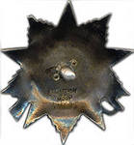
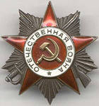
За храбрость, мужество и героизм, проявленные в сражениях за взятие Будапешта, гвардии младший лейтенант Прохоров Михаил Прохорович награжден
орденом Отечественной войны 2-ой степени.
Номер 2934888, орденская книжка №240399.
Хранится в хорошем состоянии. Мы думаем, что материал - серебро.
Общая оценка предмета – это бесценный предмет, это судьба, жизнь советского солдата.
19 января 1945 года приказом командира 30-ого стрелкового Станиславского корпуса генерала-майора Лазько, по представлению командира 65-го гвардейского артиллерийского Ясского Краснознаменного полка гвардии-майора Зенкевича 36-ой гвардейской стрелковой Верхнеднепровской Краснознаменной ордена Суворова дивизии М. П. Прохоров был представлен к награде.
В наградном листе о его боевом подвиге и заслугах написано:
«В уличных боях за г. Будапешт по уничтожению окруженной группировки противника товарищ Прохоров М.П. в любых условиях боя своевременно доставляет боеприпасы к орудиям, стоящим на прямой наводке, тем самым обеспечивает беспрерывные ведения огня по огневым точкам противника, мешающим продвижению нашей пехоты, особенно при отражении контратак противника.
В бою 5.1.45 г. в районе квартала 1710 он вместе с бойцами своего взвода
вручную подносил боеприпасы к орудиям, находящимся на прямой наводке в боевых порядках пехоты, совместно со штурмовыми группами, освобождающими кварталы города, так как не было возможности подвезти боеприпасы ввиду того, что данный район подвергался сильному ружейно-пулеметному огню со стороны противника.Товарищ Прохоров М.П. в этом бою обеспечил бесперебойное ведение огня по огневым точкам противника, в результате чего нашей пехотой в этом бою было занято несколько кварталов города.
Достоин правительственной награды – ордена «ОТЕЧЕСТВЕННАЯ ВОЙНА 2-й степени».
КОМАНДИР 65 ГВ. АРТИЛЛЕРИЙСКОГО ЯССКОГО КРАСНОЗНАМЕННОГО ПОЛКА ГВАРДИИ-МАЙОР ( ЗИНКЕВИЧ )
12.1.45 года».

Орден вручил в первой половине февраля 1945 года начальник штаба 65-го гвардейского артиллерийского Ясского Краснознаменного артиллерийского полка гвардии - майор Бычков на собрании комсомольцев 3-го дивизиона, в период затишья, в селении Аба в районе озера Балатон (Венгрия).
В то время дивизия, где служил М. Прохоров, воевала в городе Будапешт против немецко-фашистских войск при поддержке большого количества танков. С целью выручки окруженной будапештской группировки, врагам удалось вытеснить наших из района города Секешфехервар дальше на 50 километров. Поэтому после освобождения левобережной части города Будапешт в августе 36-ую стрелковую дивизию срочно перебросили на левый берег реки Дунай для подкрепления наших войск. Наступление немцев было приостановлено. Им не удалось освободить свои войска из окружения. Будапешт полностью был очищен от фашистов к началу 1945 года. На фронте наступило кратковременное затишье. В это время начальник штаба 65 гвардейского артиллерийского Яссинского Краснознаменного полка гвардии майор Бычков вручил М. П. Прохорову орден Отечественной войны 2-й степени. Это было приятно Прохорову, неосвобожденному секретарю комсомольской организации 3-го дивизиона.
Здесь, в районе озера Балатон, были последние, наиболее жестокие бои с немецкими фашистами. После разгрома они не могли уже оказывать какое-то серьёзное сопротивление нашим войскам. 36- я гвардейская стрелковая Верхнеднепровская Краснознаменная ордена Суворова дивизия с боями освободила всю Венгрию, вступила на территорию Австрии, остановилась в селении Гратхгенбах в Альпийских горах. Здесь храбрых гвардейцев, закаленных в боях с жестоким врагом, застал конец войны. В Берлине наши водрузили Красное Знамя Победы над рейхстагом. Наше правое дело победило. Враг был разгромлен. Осуществилась сокровенная мечта всего советского народа. Наступил Великий праздник — День Победы. Праздник «со слезами на глазах», как поётся в песне.
Мы всегда должны помнить имена живых и мертвых, которые отстояли свою Родину и освободили народы Европы от фашизма.

Выводы
Знакомясь с жизненным путем Михаила Прохоровича Прохорова я вновь перелистала страницы моей страны, историю Великой Отечественной войны. Узнала боевой путь ветерана войны моего земляка. История одной судьбы одна из многих, таковых в нашей Чувашской Республике немало. И каждая из них оставляет свой след в истории нашей необъятной страны.
Заключение
Ради нашего светлого будущего люди в годы Великой Отечественной войны отдавали свои жизни, перенесли немало горя и лишений. Они отстояли нашу Родину ценой огромных страданий, здоровья, потерь родных и близких. Забота о ветеранах, внимание к ним – правило для всех нас. Только конкретными делами мы сможем выразить свою благодарность этому героическому поколению.
Живая нить между победителями, тружениками тыла и их потомками должна быть сохранена.
Мы - потомки солдат- освободителей, великих тружеников должны быть верны заветам старшего поколения. Мы не имеем права забывать уроков истории. Кто думает о прошлом, тот имеет в виду и будущее. Кто говорит о будущем, тот не имеет права забыть о прошлом.
Список использованной литературы
- В. И. Чуйков. «Гвардейцы Сталинграда идут на Запад». Издательство «Советская Россия» Москва-1972. Стр.251
- Красноармейский район. Люди и судьбы. Чебоксары, 2005г., 114с., ил
3.М. П. Прохоров.Вут–хĕмре иртнĕ çамрăклăх.с.Красноармейское,2006

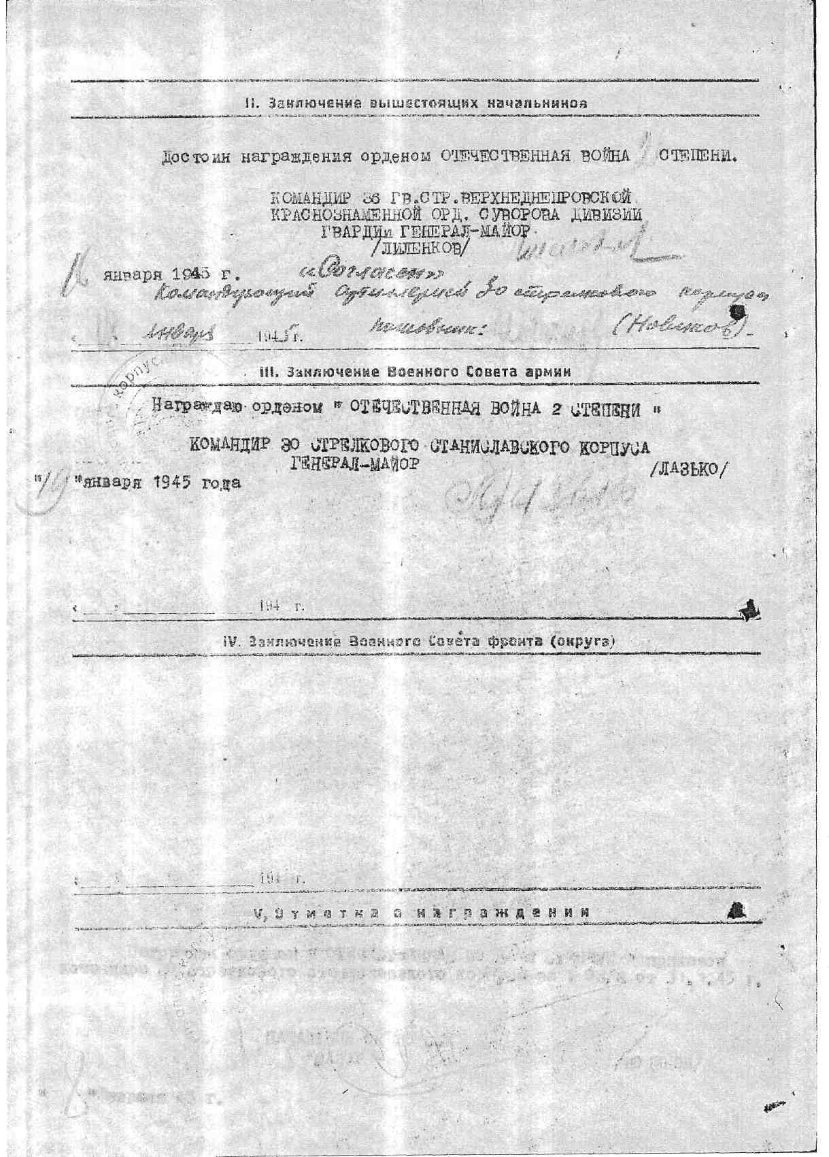
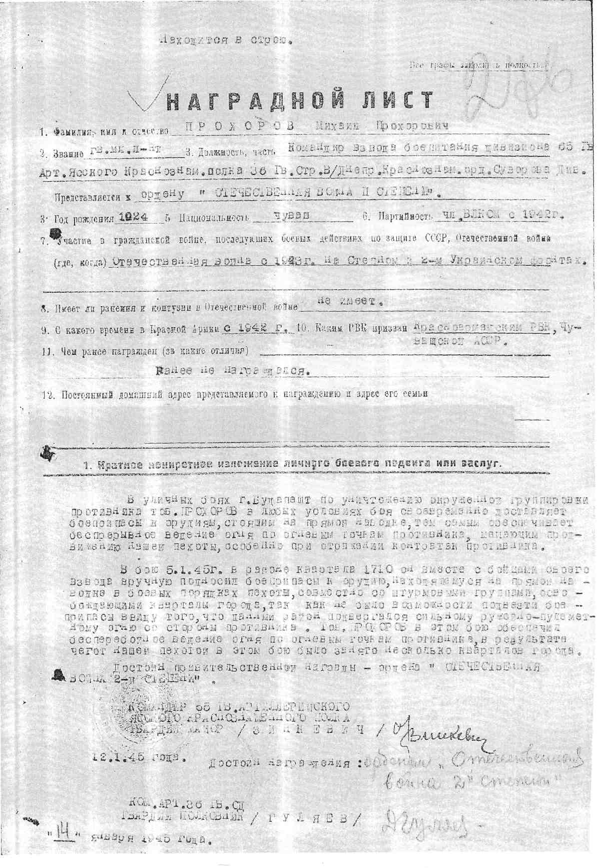
Приложение №2
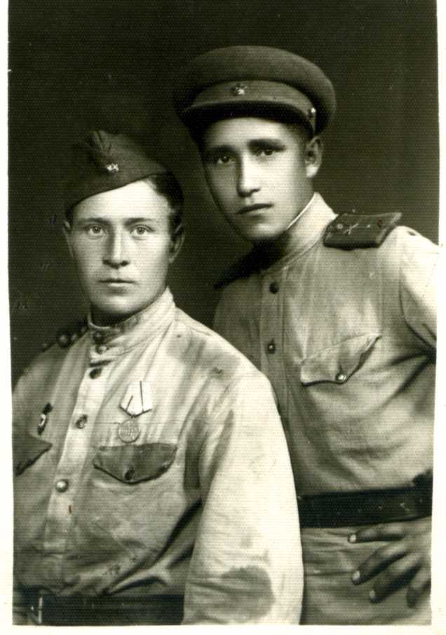
Командир взвода боепитания
гвардии младший лейтенант Прохоров М.П. (с правой стороны)
с помощником командира взвода гвардии старшим сержантом Козловым,
участником Сталинградской битвы

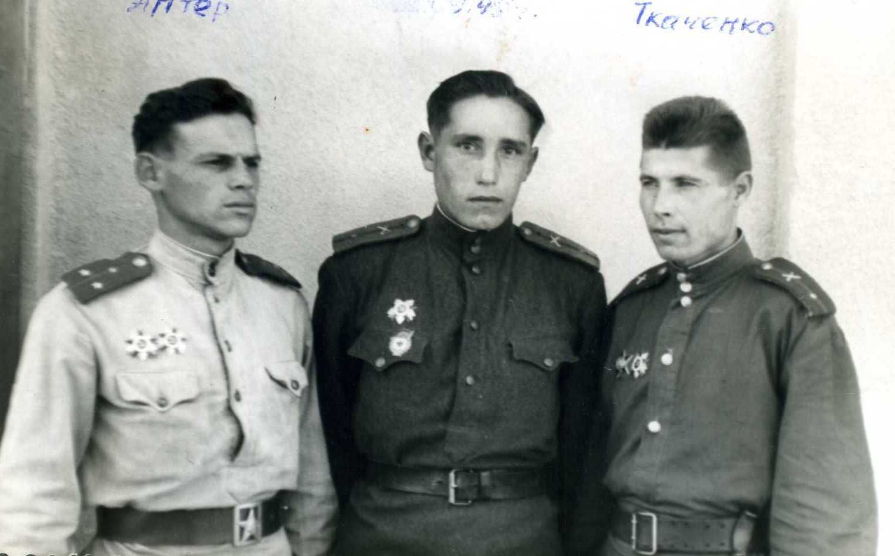
Командир батареи гвардии старший лейтенант Аптер(еврей по национальности)(с правой стороны)
командир взвода боепитания гвардии младший лейтенант Прохоров (чуваш) ( в середине),
и командир огневого взвода гвардии младший лейтенант Ткаченко (украинец) (слева)

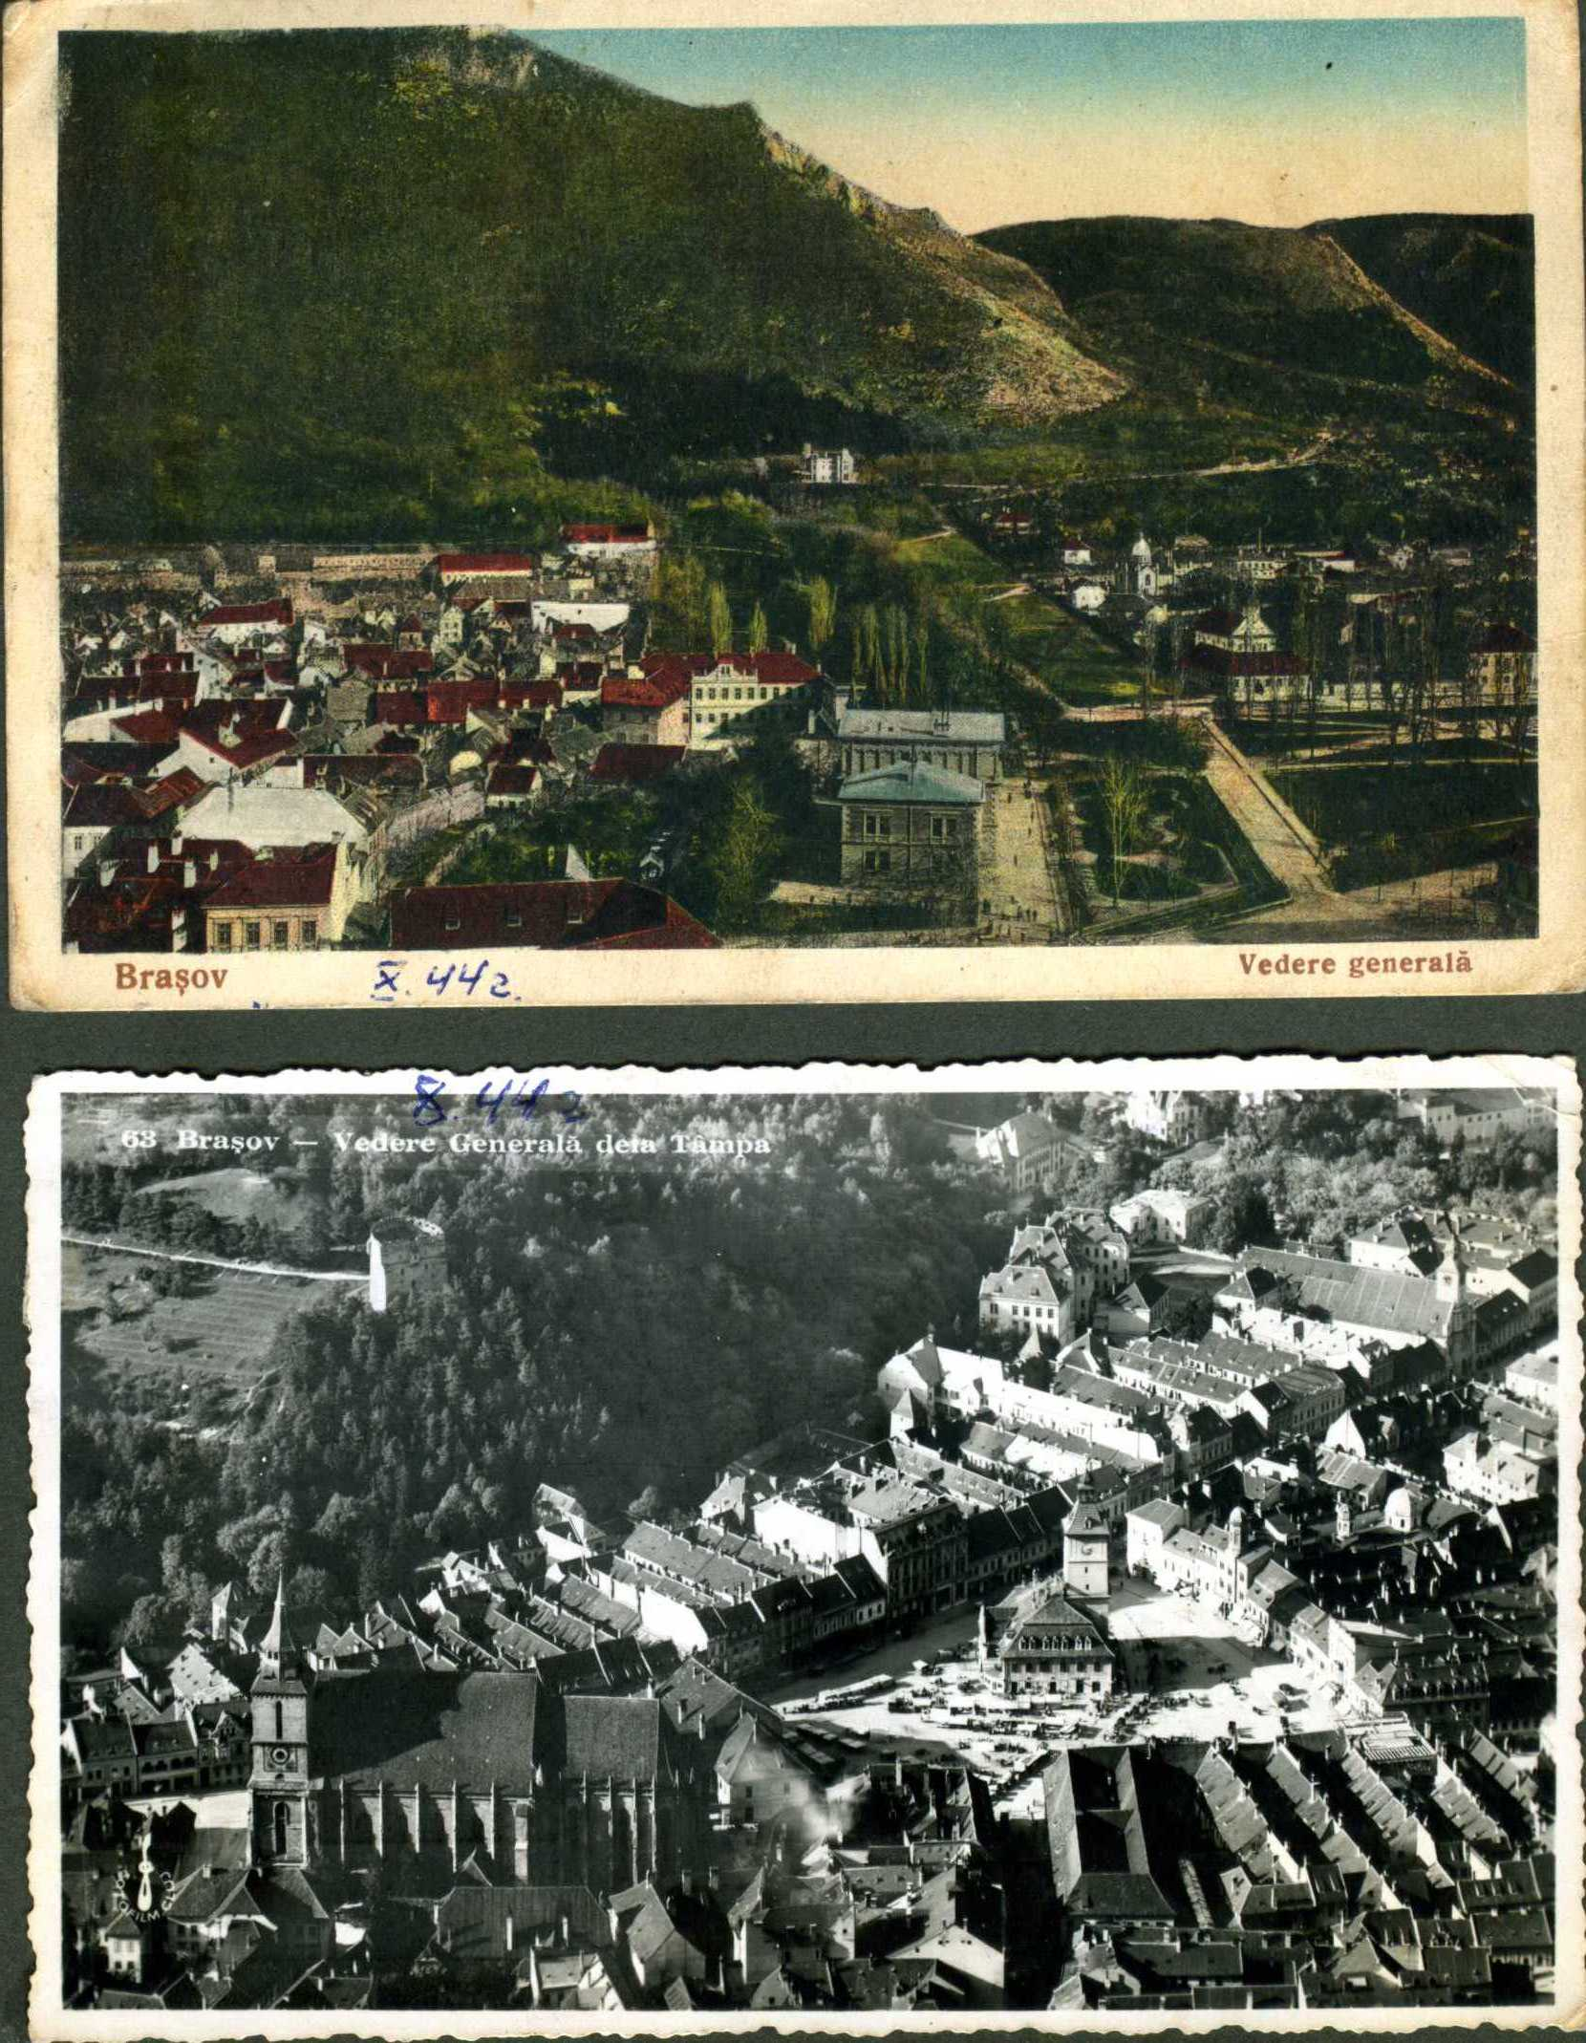

Город Брашов (Румыния), освобождённый воинами 36-ой гвардейской стрелковой
Верхнеднепровской, Краснознаменной, ордена Суворова дивизии в октябре 1944 г.

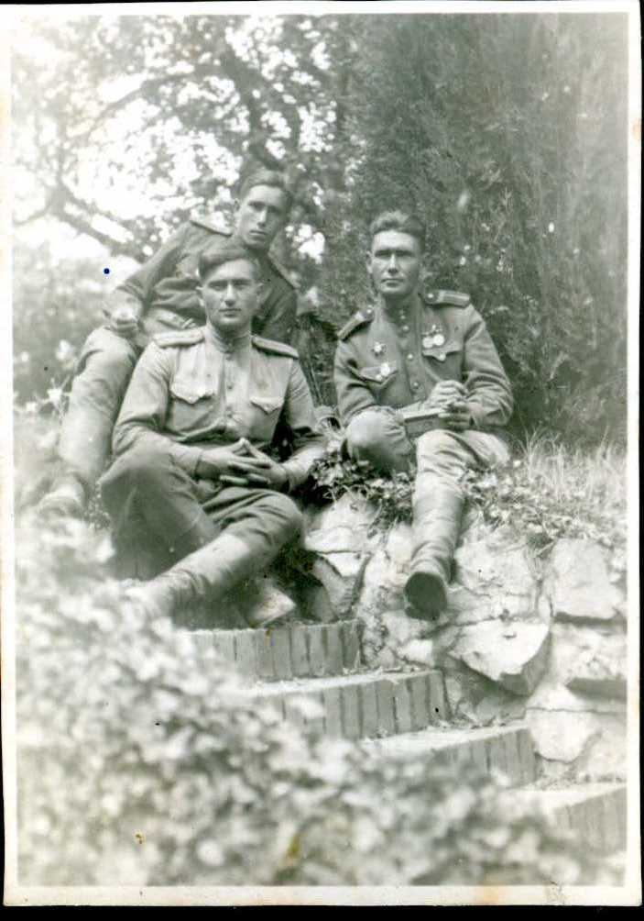
Гвардии младший лейтенант Прохоров М.П.
с фронтовыми друзьями

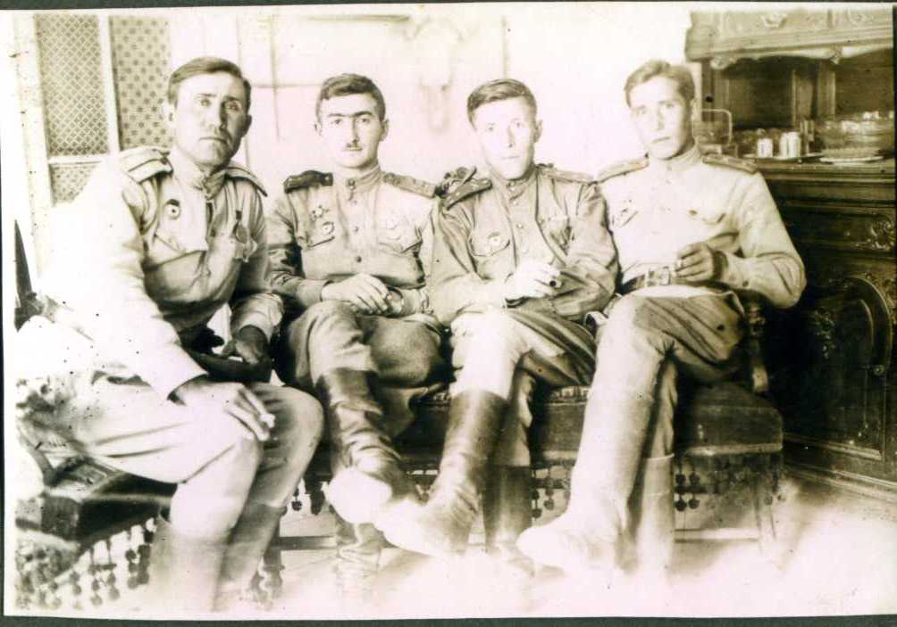

Офицеры третьего дивизиона 65-го гвардейского артиллерийского полка
в доме крестьянина в Тисской равнине Венгрии
в годы Великой Отечественной войны. (М. П. Прохоров первый справа)

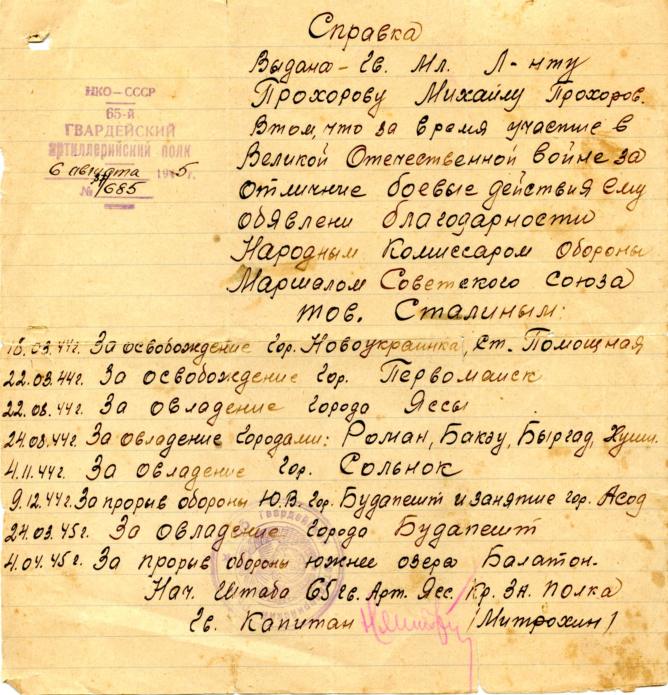
Справка об объявлении благодарностей

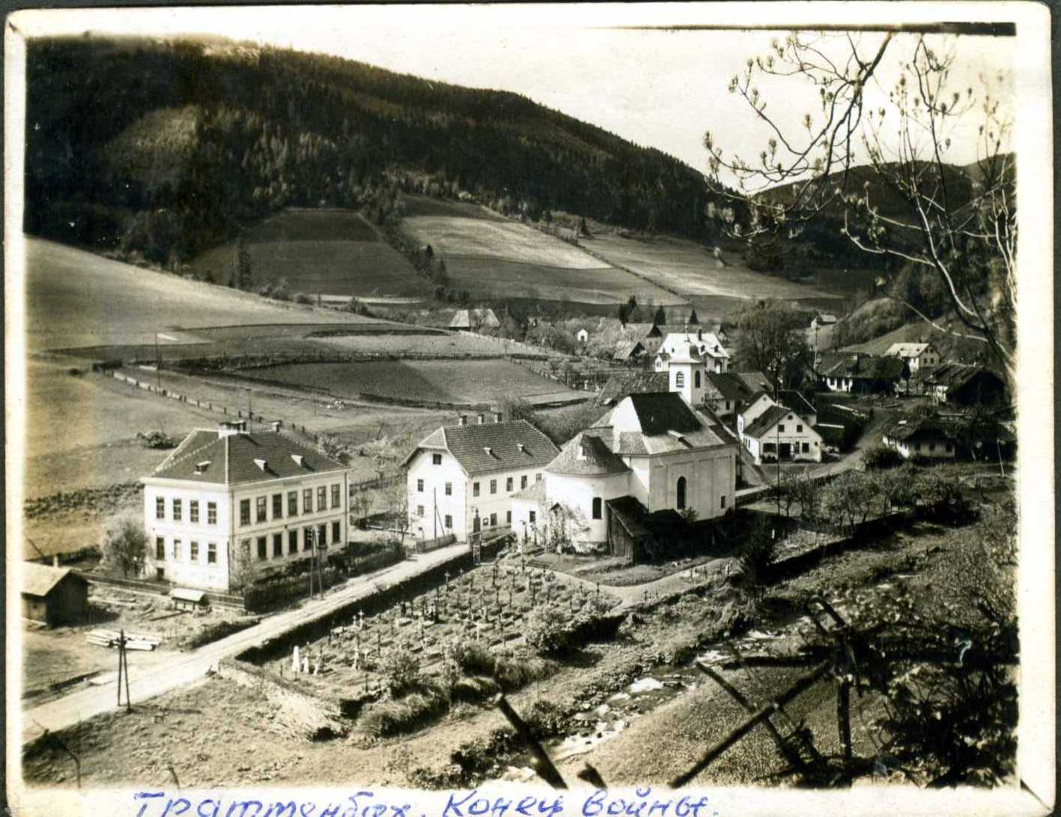

В последние дни Великой Отечественной войны артиллерийский дивизион,
где служил гвардии младший лейтенант Прохоров М.П. располагался
в этом австрийском селении Траттенбах в Альпийских горах

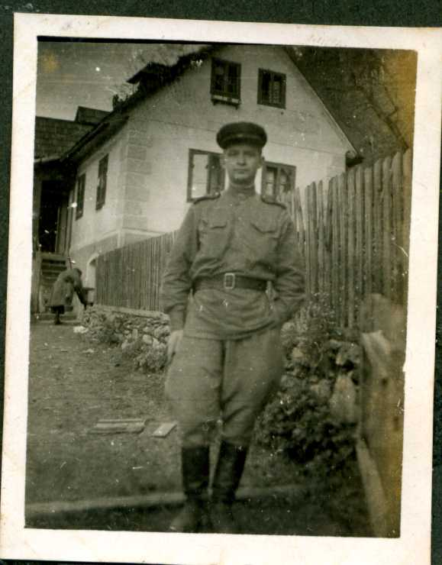

В этом доме в селении Траттенбах находился штаб третьего дивизиона
65-го гвардейского артиллерийского полка.

